2011浙江省高等数学（微积分）竞赛试题
经管类
学校
姓名
准考证号
专业
装
订
线
题 号 | 一 | 二 | 三 | 四 | 五 | 六 | 总分
得 分
评阅人

一、计算题（每小题14分，满分70分）
1、求极限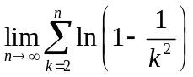.
2、计算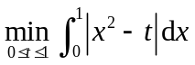.
3、设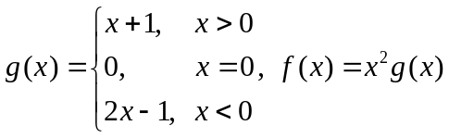，问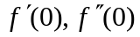是否存在？若存在，请求其值.
4、求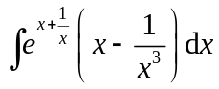.
5、已知在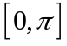上的最大值为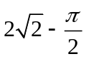，求常数的值.
二、（满分20分）设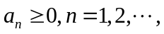试问级数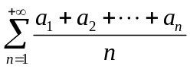当且仅当满足什么条件时收敛？并说明理由.
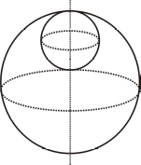
第三题图
三、（满分20分）设半径为2米的球内装有半球水，在球内水面上方有一个半径为1米的铅球（如图），问当铅球下降米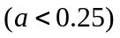时，水面上升多少米？
四、（满分20分）设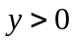，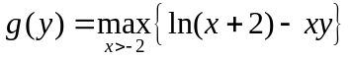的解析表达式.
五、（满分20分）设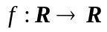在处连续，给定、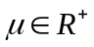，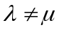，证明：极限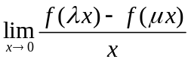存在当且仅当在处可导.

